Государственное бюджетное профессиональное образовательное учреждение

«Нижегородский радиотехнический колледж»

ОС и среды.

ОТЧЁТ

по лабораторной работе №5

Тема: «**Управление памятью в операционной системе MS Windows**».

**Цель работы:** получение обобщенной информации об использовании оперативной памяти, управление файлом подкачки.

Выполнил: Проверил:

обучающийся группы 2ИСиП-19-1 Преподаватель

Мамонов Антон Алексеева З.П.

Нижний Новгород

2020г.

**Ход работы**

**Прошу прощения за просрочку, у меня был короновирус и я лежал с температурой. Справка есть**

1. С помощью Диспетчера задач определите текущие значения всей памяти.

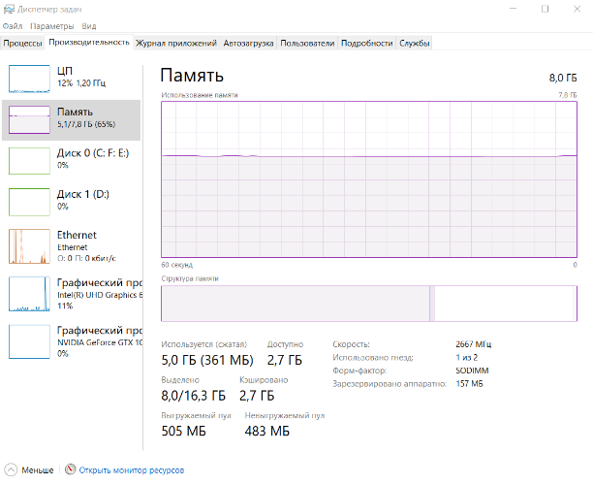

Запустите несколько приложений и определите узкое место в системе (ОЗУ или ЦП) путем анализа графиков Хронология использования памяти и Хронология загрузки ЦП.

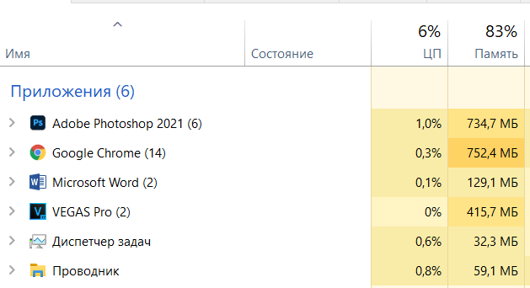

Закройте открытые приложения и запишите новые значения параметров памяти, сделайте выводы. Сравните с прежним его значением и сделайте выводы.

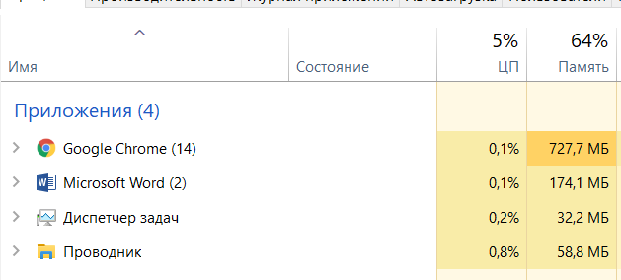

Узким местом в системе является: ОЗУ

1. 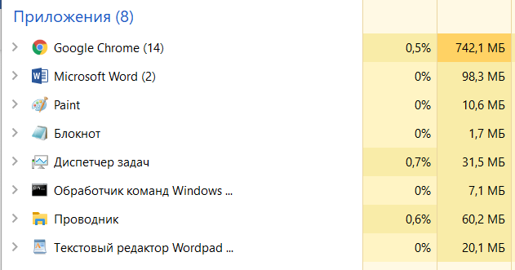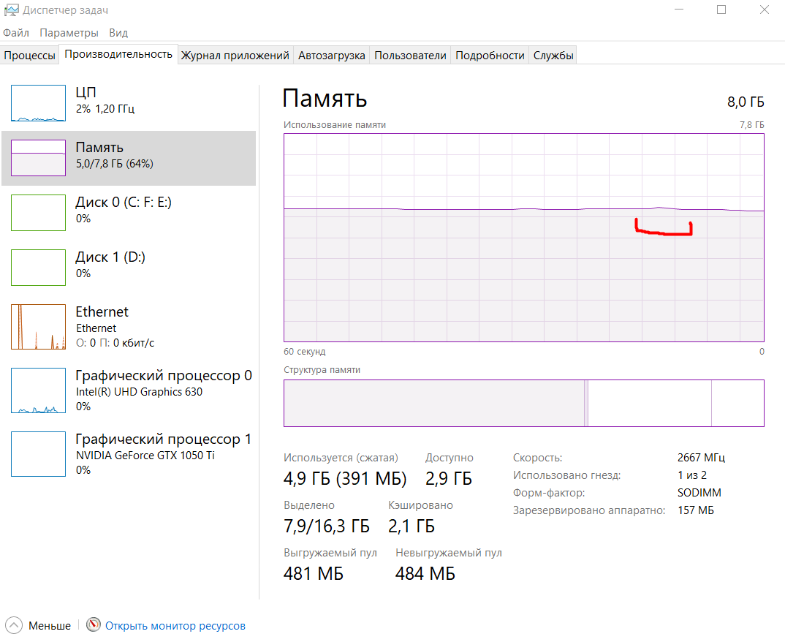Запустите приложения Блокнот, Paint, WordPad, Командную строку. С помощью **Диспетчера задач**определите объемы памяти, используемые процессами: физическую память, пиковое использование памяти, виртуальную память, выгружаемый и невыгружаемый пулы. Определите, как изменяются эти параметры при изменении активности приложений. Результаты занести в отчет.

В момент использования приложений на графике были минимальные изменения.

1. С помощью Монитора ресурсов (Диспетчера задач **-** Монитор ресурсов) получите подробные сведения в режиме реального времени об аппаратных (ЦП, диск, сети и память) и системных ресурсах (включая дескрипторы и модули), используемые операционной системой, службами и работающими приложениями. *(Скрины поместить в отчет)*

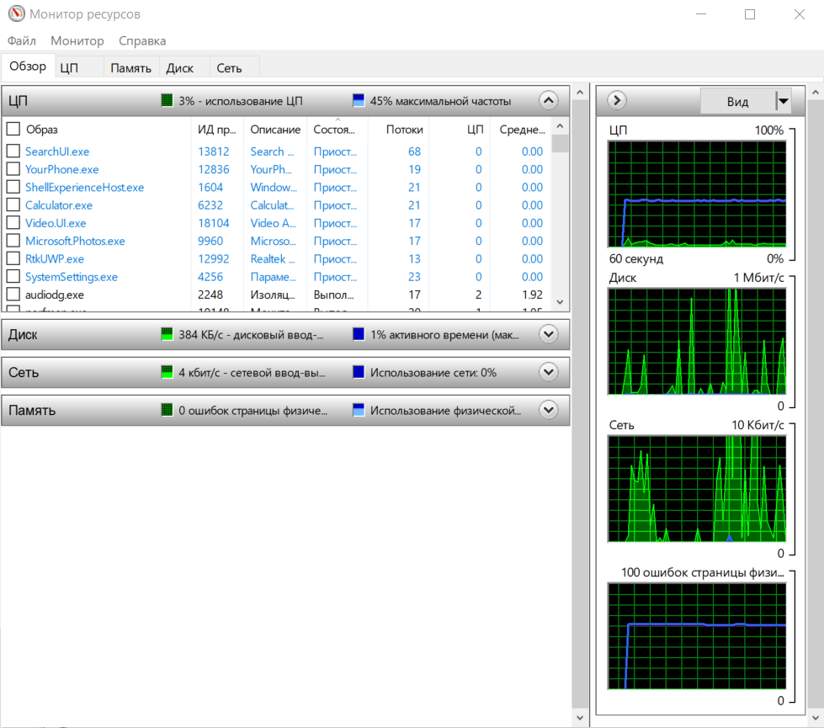

1. 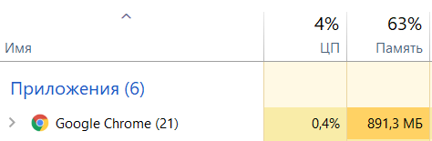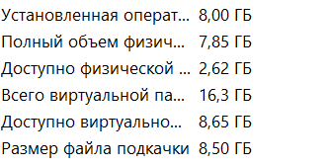С помощью приложения **Сведения о системе** *(Пуск- Программы- Служебные)* определите: полный объем физической памяти в компьютере, общий объем виртуальной памяти, доступной (свободной) в данный момент времени виртуальной памяти. Просмотрите сведения об использовании физической памяти аппаратными компонентами компьютера; определите диапазон адресов памяти, используемый каждым из них. Запустите несколько приложений и с помощью приложения **Сведения о системе**определите используемый ими объем оперативной памяти. (*Сриншоты поместить в отчет).*
2. Вызовите окно **Свойства системы** и перейти в нем на вкладку Дополнительные параметры системы - Дополнительно. *(Скрины поместить в отчет)*

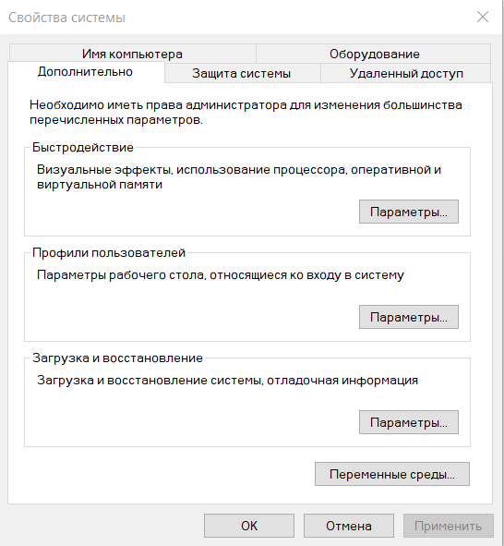

Нажмите в области быстродействие на кнопку **Параметры**.

В открывшемся окне Параметры быстродействия установите положение:

* Обеспечить наилучшее быстродействие, которое сделает картинку намного скромнее, зато увеличит производительность системы.
* Поэкспериментируйте с меню особые эффекты для изменения визуальных эффектов. Запишите полученные результаты.
* Верните состояние операционной системы в прежние настройки. Для этого установите переключатель в положение *восстановить значения по умолчанию.*

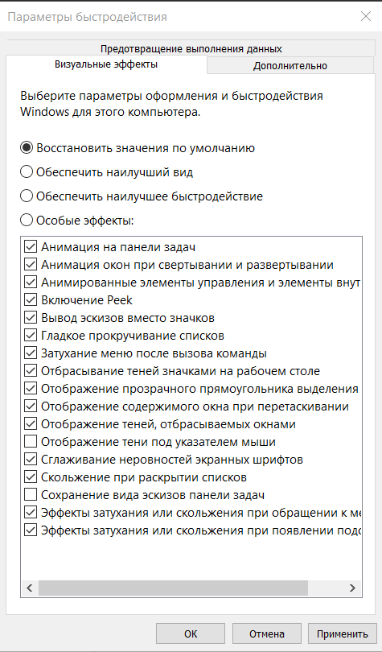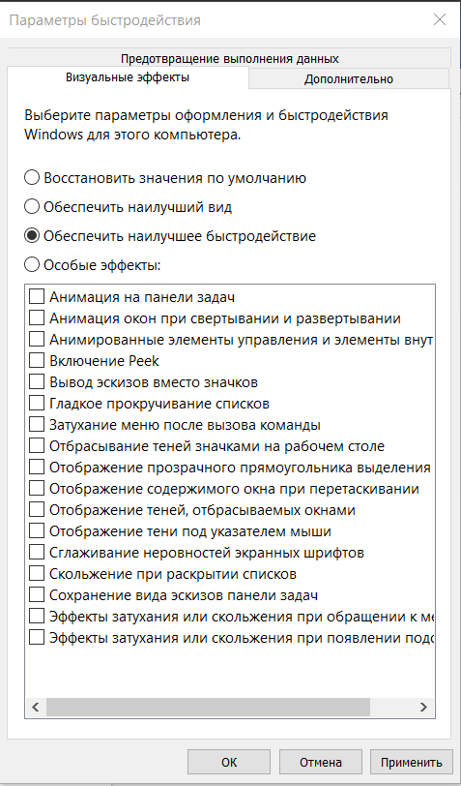

1. С помощью Монитора ресурсов (можно запустить в командной строке команду perfmon) определить: (*Скрины поместить в отчет)*

* размер физической памяти;
* сколько оперативной памяти доступно, используется, кэшировано;
* определить ошибки отсутствия страниц;
* IP- адрес.

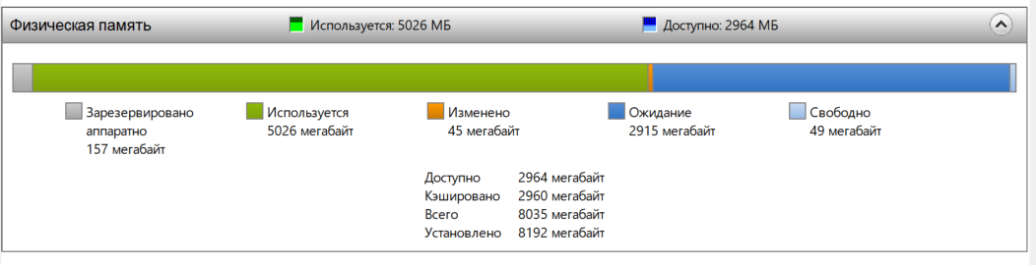

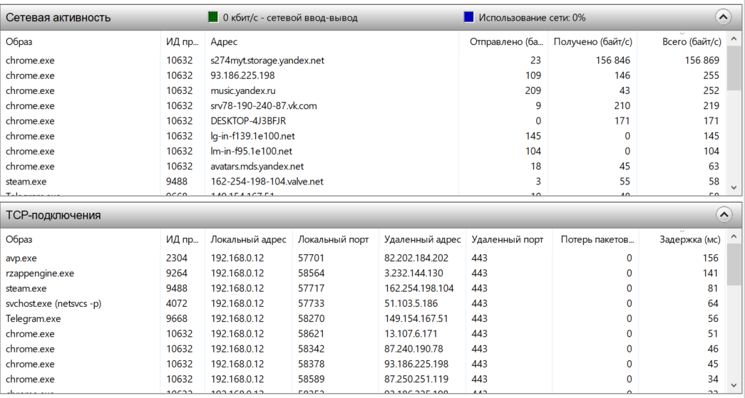

1. Отобразить сведения о конфигурации операционной системы на компьютере. Результаты поместить в отчет.

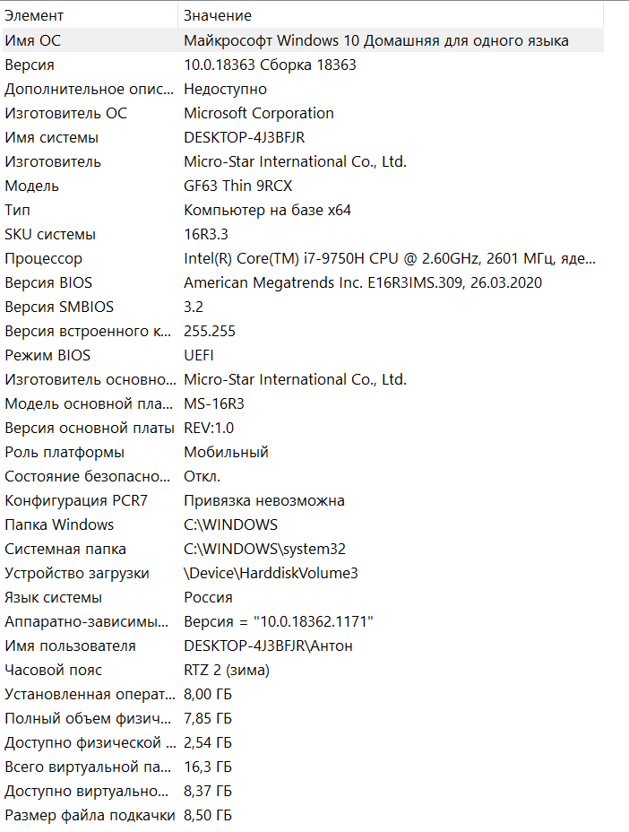

**Контрольные вопросы**

**1. Что такое виртуальная память? Перечислите варианты ее организации.**

Виртуальная память – это продолжение оперативной памяти на внешней памяти. Варианты организации:

* Свопинг
* виртуальная память

**2. Что такое файл подкачки? Для чего он используется?**

Файл подкачки — это область жесткого диска, используемая MS Windows для хранения данных оперативной памяти.

Он создает иллюзию, что система располагает большим объемом оперативной памяти, чем это есть на самом деле.

**3. Как выбрать оптимальный размер файла подкачки?**

Основное правило определение размера файла подкачки заключается в том, что при небольшом объеме оперативной памяти файл подкачки должен быть достаточно большим, а при большом объеме оперативной памяти файл подкачки можно уменьшить.

**4. Сколько всего установлено физической памяти на вашем компьютере?**

8 Гб

**5. Сколько оперативной памяти доступно на вашем компьютере?**

2,7 Гб

**6. Сколько кэшировано оперативной памяти на вашем компьютере?**

2,7 ГБ

**7. Что такое кэш-память?**

Кэш-память — это часть памяти, используемая для обмена данными между микропроцессором и оперативной памятью.

**8. Сколько выгружаемой памяти? Что такое выгружаемая память?**

437 Мб

Windows может записать данные, которые он хранит, в файл подкачки, позволяя тем самым использовать физическую память, которая при этом освобождается, в других целях.

**9. Почему фрагментация файла подкачки снижает производительность вычислительной системы? Как устранить фрагментацию файла подкачки?**

Поиск страниц в фрагментированном файле подкачки требует больших вычислительных ресурсов. Также программе дефрагментации приходится предпринимать дополнительные действия для дефрагментации обычных файлов, не трогая файл подкачки.

Для устранения фрагментации файла, нужно выполнить дефрагментацию диска перед созданием файла подкачки. Это заставит операционную систему выделить пространство для файла подкачки за один проход. При этом файл подкачки не будет менять размер и будет не подвержен фрагментации.

**10. Как провести очистку диска?**

Для очистки дисков в Windows встроены специальные служебные программы, найти которые можно в программной группе. После запуска программа очистка диска оценит, сколько мусора поднакопилось на компьютере. Затем выдаст результаты проверки.

**Вывод:** во время этой работы я узнал характеристики своей системы. Также было полезно узнать, как мониторить изменение оперативной памяти. Теперь я знаю некоторые данные о своей системе. Эти данные и приобретенные знания пригодятся мне в будущем при работе с чужими девайсами.